15 февраля
День памяти воинов-интернационалистов

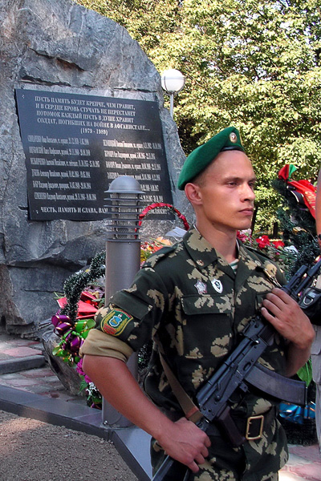
15 февраля 1989 года последний советский солдат перешел мост пограничной реки Амударья под Термезом — завершился вывод советских войск из Афганистана. Война в Афганистане длилась 9 лет 1 месяц и 18 дней.
Свыше 14 тысяч советских воинов погибли на чужой земле, 6 тысяч скончались впоследствии от ран и болезней, 311 человек пропали без вести. Это были самые большие потери Советской Армии со времен Великой Отечественной войны.
Время отдаляет нас от тех событий. Не стало могучей державы, чьи интересы защищали в далеком Афгане и тысячи белорусов. Однако, память о войне по-прежнему болью отзывается в сердцах матерей, отцов, вдов, детей тех парней, которые возвращались домой «грузом-200».
В Афганистане с 1979 по 1989 годы проходили службу около 30 тысяч уроженцев Беларуси. Из них 771 человек погиб. Сегодня в одном только Минске живут более четырех тысяч ветеранов войны в Афганистане, из них — более 200 инвалидов, а также 97 семей — родители и вдовы погибших воинов-интернационалистов. Для них это — День памяти.
Он также и для тех, кто воевал в Испании в тридцатых, в Корее в пятидесятых, во Вьетнаме, Анголе, на Ближнем Востоке...
Этот День памяти и для всех нас. Будем же помнить павших и уважать оставшихся в живых

